Mutua posizione tra circonferenze

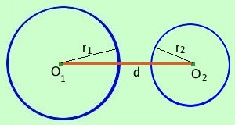
1
Circonferenze esterne
O₁ O₂ > r1 + r2 $→$ d > r1+ r2
Le circonferenze sono fra loro esterne se la distanza d fra i due centri e' superiore al valore della somma dei due raggi
Viceversa: se la distanza fra i due centri e' superiore al valore della somma dei due raggi allora le circonferenze sono esterne fra loro

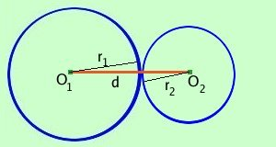
2
Circonferenze tangenti esternamente
O₁ O₂ = r1 + r2 $→$ d = r1+ r2
Le circonferenze sono fra loro tangenti esternamente se la distanza d fra i due centri e' uguale al valore della somma dei due raggi
Viceversa: se la distanza fra i due centri e' uguale al valore della somma dei due raggi allora le circonferenze sono tangenti esternamente fra loro

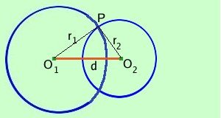
3
Circonferenze secanti
r1 + r2 > O₁ O₂> r1 - r2 $→$ r₁-r₂<d < r1+ r2
Le circonferenze sono fra loro secanti se la distanza d fra i due centri e' inferiore al valore della somma dei due raggi e superiore alla loro differenza
Viceversa: se la distanza fra i due centri e' inferiore al valore della somma dei due raggi e superiore alla loro differenza allora le circonferenze sono fra loro secanti
Osservazione: Deriva dalla proprietà dei triangoli per cui un lato O₁O₂ e' minore della somma degli altri due lati PO₁ +PO₂ ed e' anche maggiore della loro differenza PO₁-PO₂

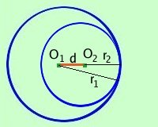
4
circonferenze tangenti internamente
O₁ O₂= r1 - r2 $→$ d = r1 - r2
Le circonferenze sono fra loro tangenti internamente se la distanza d fra i due centri e' uguale al valore della differenza dei due raggi
Viceversa: se la distanza fra i due centri e' uguale al valore della differenza dei due raggi allora le circonferenze sono fra loro tangenti esternamente

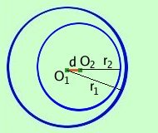
5
circonferenza interna
r1 - r2 > O₁ O₂ > 0 $→$ r1 - r2 > d > 0
Una circonferenza e' interna rispetto all'altra se la distanza d fra i due centri e' inferiore al valore della differenza dei due raggi ma e' maggiore di zero
Viceversa: se la distanza fra i due centri e' inferiore al valore della differenza dei due raggi ed e' maggiore di zero allora una circonferenza e' interna rispetto all'altra

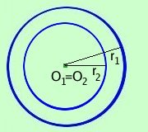
6
circonferenze concentriche
O₁ O₂ = 0 $→$ d = 0
Le circonferenze sono concentriche se la distanza d fra i due centri e' uguale a zero
Viceversa: se la distanza d fra i due centri e' uguale a zero allora le circonferenze sono concentriche

